安阳高新技术产业开发区管理委员会招商局
2019年度部门决算

二〇二〇年七月
目 录
第一部分 安阳高新技术产业开发区管理委员会招商局概况
- 部门职责
- 机构设置
第二部分 2019年度部门决算表
一、收入支出决算总表
二、收入决算表
三、支出决算表
四、财政拨款收入支出决算总表
五、一般公共预算财政拨款支出决算表
六、一般公共预算财政拨款基本支出决算表
七、政府性基金预算财政拨款收入支出决算表
八、一般公共预算财政拨款“三公”经费支出决算表（机构运行信息表）

第三部分 2019年度部门决算情况说明
一、收入支出决算总体情况说明
二、收入决算情况说明
三、支出决算情况说明
四、财政拨款收入支出决算总体情况说明
五、一般公共预算财政拨款支出决算情况说明
六、一般公共预算财政拨款基本支出决算情况说明
七、一般公共预算财政拨款“三公”经费支出决算情况说明
八、绩效评价结果等情况说明
九、政府性基金预算财政拨款支出决算情况说明
十、机关运行经费支出情况说明
十一、政府采购支出情况说明

十二、其他需要说明的重要情况
第四部分 名词解释

第一部分 安阳高新技术产业开发区管理委员会招商局概况

一、部门职责
（一）贯彻执行国家及上级政府和部门制定的招商引资方面的法律法规和方针政策；拟订招商引资工作的发展战略、目标和配套措施，并组织实施。
（二）负责制定招商引资政策，牵头落实招商引资工作；负责重大招商引资项目的评审、准入、选址和土地出让或场地落实，并提供项目后续跟踪服务。
（三）负责招商引资工作业务培训及招商政策的宣传，会同有关部门设计招商引资模式；组织协调有关部门对招商引资项目进行联审和规划布局。
（四）负责制定年度招商引资工作总体方案，制定和分解招商引资工作任务，指导招商引资工作；负责招商引资项目的认定，建立招商引资工作的综合评价体系，制定招商引资工作考核奖励办法并组织实施。
（五）负责境内外招商引资项目的信息收集、整理、筛选、分析、提供、使用，建立招商引资项目信息数据库。
（六）负责对重大招商引资项目的宣传、推介工作；创新招商引资工作方式，负责对国内外著名公司、商（协）会的联络、交流工作，扩大招商渠道。
（七）负责组织各种综合性、专业性的境内外招商引资活动；负责重点招商引资项目的洽谈和促进工作。
（八）负责指导全区外商投资工作；监督外商投资企业执行有关法律、法规、规章及合同、章程的情况；负责为外商投资企业提供相关服务。
（九）负责研究国内楼宇经济（总部经济）发展动向，提出发展对策和建议，制定发展规划和政策；组织实施楼宇经济（总部经济）招商工作。
（十）承办区政府和管委会交办的其他事项。

二、机构设置
招商局为独立预算单位，不包含专业招商一局、专业招商二局、专业招商三局、专业招商四局、专业招商五局的公开决算，仅包含招商局本级公开决算数据。
招商局设招商引资项目管理、招商引资项目统计、招商引资目标管理等岗位。

第二部分 2019年度部门决算表

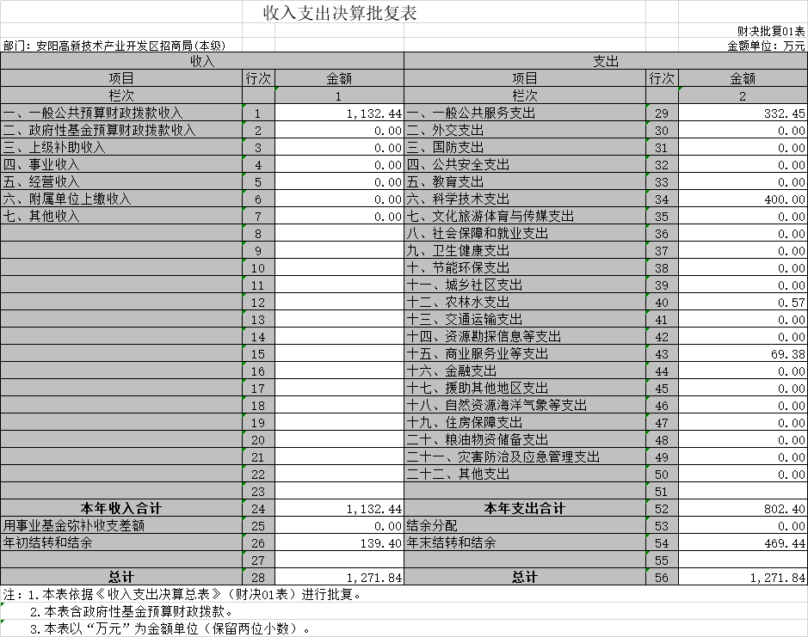
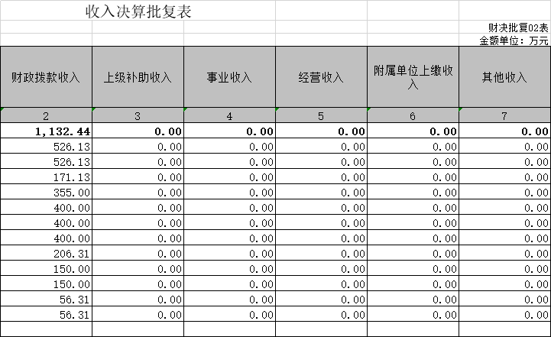

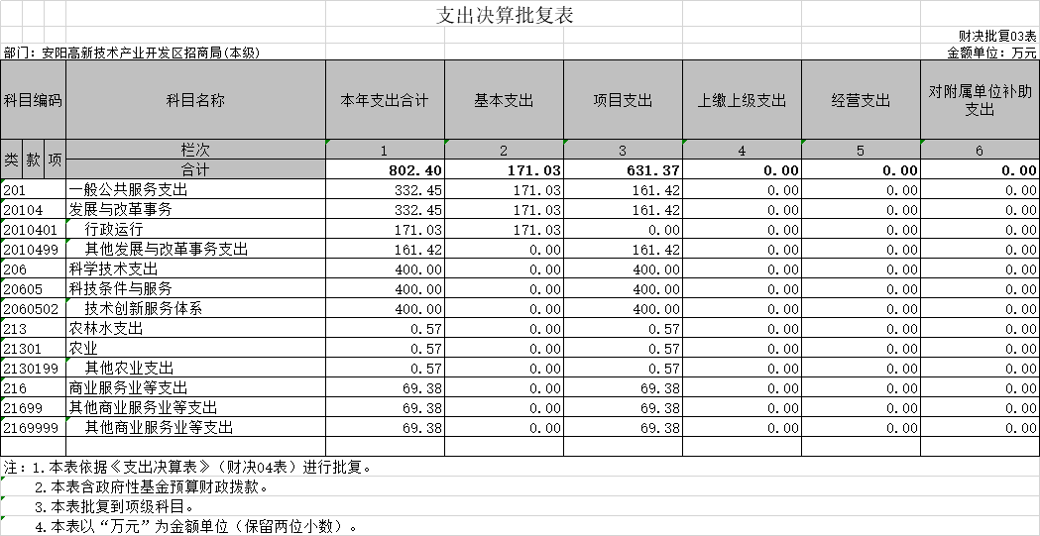

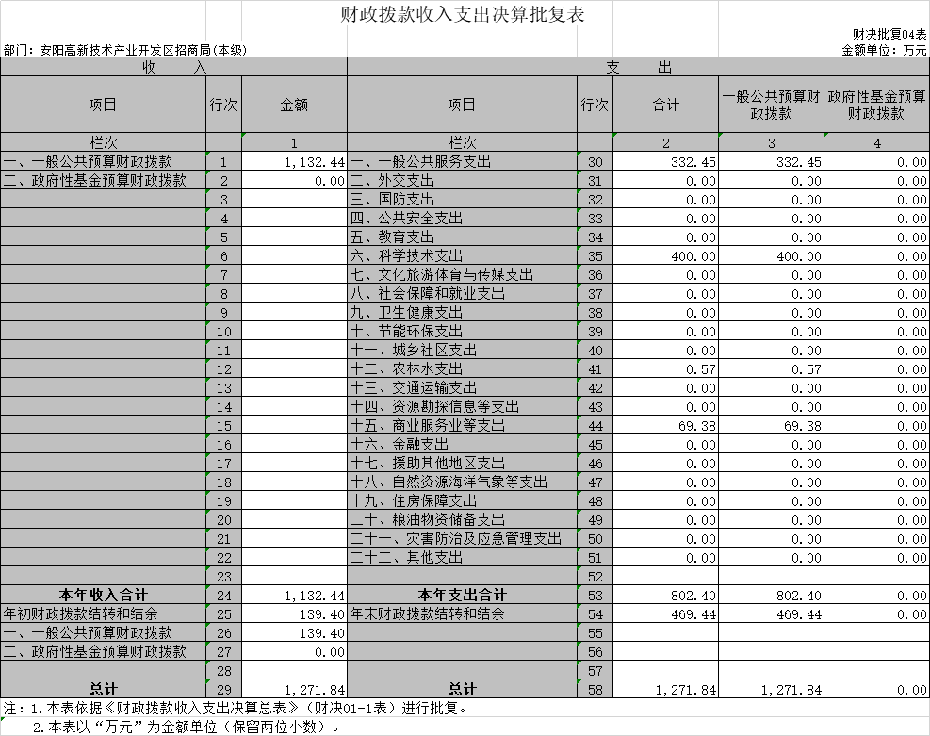
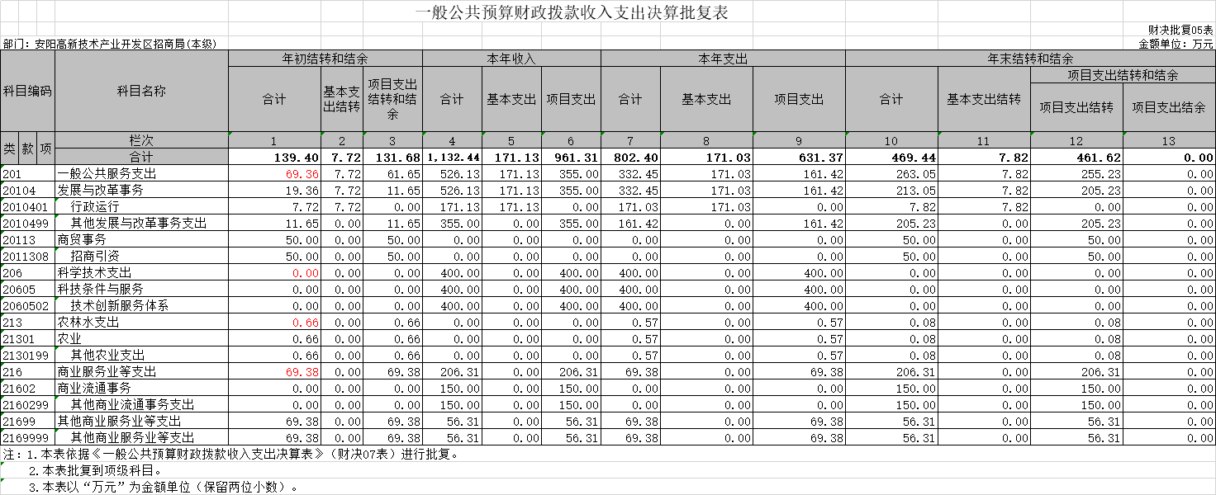

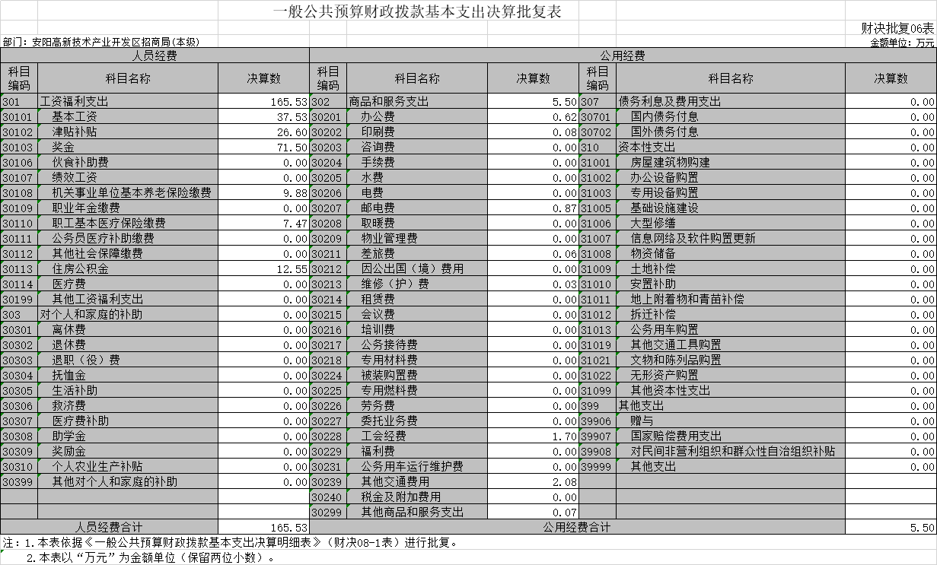

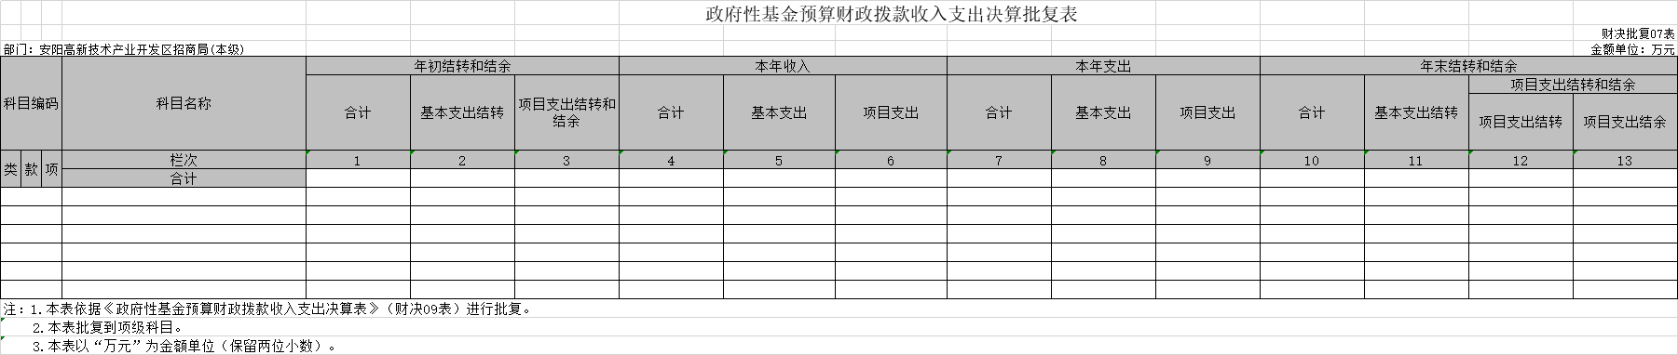
说明：我部门没有政府性基金收入，也没有使用政府性基金安排的支出，故本表无数据。

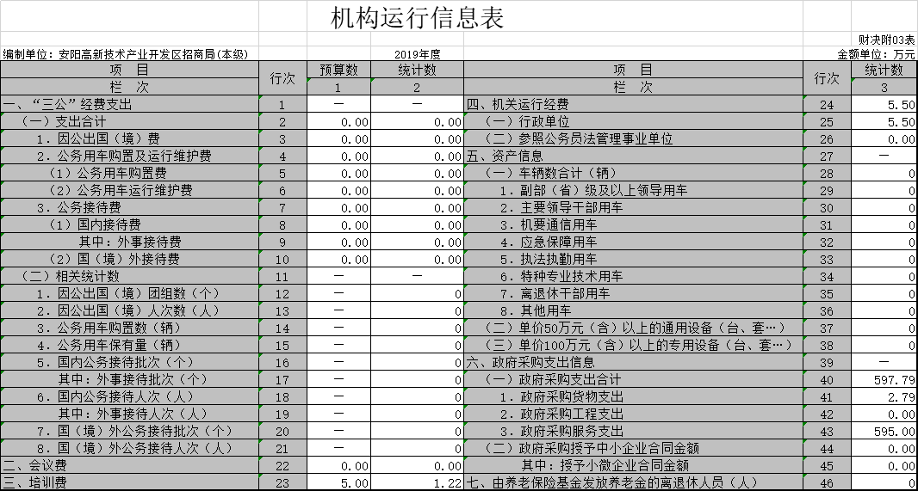

第三部分 2019年度部门决算情况说明

一、收入支出决算总体情况说明
2019年收入、支出为1271.84万元，分别较2018年收支减少820.16万元，收支下降39.20%。主要原因是航空旅游节项目、象道物流项目未开展。

二、收入决算情况说明
2019年度收入合计1132.44万元，其中：财政拨款收入1132.44万元，占100%。

三、支出决算情况说明
2019年度支出合计802.4万元，其中：基本支出171.03
万元，占21.3%；项目支出631.37万元，占78.7%；上缴上级支出0万元，占0%；经营支出0万元，占0%；对附属单位补助支出0万元，占0%。

四、财政拨款收入支出决算总体情况说明
2019年财政拨款收入、支出为1271.84万元，分别较2018年收支减少805.16万元，收支上升38.76%。主要原因是航空旅游节项目、象道物流项目未开展。
五、一般公共预算财政拨款支出决算情况说明
（一）总体情况。
2019年度一般公共预算财政拨款支出802.4万元，占本年支出合计的100%。与上年度相比，支出总计减少1096.6万元，减少57.7%。主要原因是航空旅游节项目、象道物流项目未开展。

（二）结构情况。
2019年度一般公共预算财政拨款支出合计802.4万元，主要用于以下方面：基本支出171.03万元，占21.3%；项目支出631.37万元，占78.7%。
（三）具体情况。
2019年度一般公共预算财政拨款支出年初预算为7682.23万元，支出决算为802.4万元，完成年初预算的10.4%。其中：
1.一般公共服务支出（类）发展与改革事务（款）行政运行（项）。年初预算为6606.54万元，支出决算为171.03万元，完成年初预算的2.6%。决算数与年初预算数存在差异的主要原因是复星合力标准厂房项目未开展，该笔资金未拨付。
2．一般公共服务支出（类）发展与改革事务（款）其他发展与改革事务支出（项），年初预算为400万元，支出决算为161.42万元，完成年初预算的40.4%。决算数与年初预算数存在差异的主要原因是本年度项目资金尚未完成，资金尚未拨付。
3. 一般公共服务支出（类）商贸事务（款）招商引资（项），上年结余资金0，年初预算为0万元，支出决算为0万元。
4. 科学技术支出（类）科技条件与服务（款）技术创新服务体系（项），年初预算为400万元，支出决算为400万元，完成年初预算的100%。
5. 农林水支出（类）农业（款）其他农业支出（项），年初预算为0万元，支出决算为0.57万元，决算数与年初预算数存在差异的主要原因是上年结余资金。
5. 商业服务业等支出（类）商业流通事务（款） 其他商业流通事务支出（项），年初预算150为万元，支出决算为0万元，决算数与年初预算数存在差异的主要原因是项目未列支。
6. 商业服务业等支出（类）其他商业服务业等支出事务（款）其他商业服务业等支出（项），年初预算125.69为万元，支出决算为69.38万元，完成年初预算的55.2%。决算数与年初预算数存在差异的主要原因是本年度项目资金尚未完成，资金尚未拨付。

六、一般公共预算财政拨款基本支出决算情况说明
2019年度一般公共预算财政拨款基本支出171.03万元，较2018年196.56万元减少了25.53万元，较少13%,主要原因压缩招商经费。其中：人员经费165.53万元，主要包括：基本工资、津贴补贴、机关事业单位基本养老保险缴费、职业年金缴费、其他社会保障缴费、其他工资福利支出、医疗费、奖励金、住房公积金、采暖补贴、物业服务补贴、其他对个人和家庭的补助支出；公用经费5.50万元，主要包括：办公费、印刷费、咨询费、手续费、水费、电费、邮电费、取暖费、物业管理费、差旅费、因公出国（境）费用、维修（护）费、租赁费、会议费、培训费、公务接待费、专用材料费、劳务费、委托业务费、工会经费、福利费、公务用车运行维护费、其他交通费用、税金及附加费用、其他商品和服务支出、办公设备购置、专用设备购置、信息网络及软件购置更新。

七、一般公共预算财政拨款“三公”经费支出决算情况说明

（一）“三公”经费财政拨款支出决算总体情况说明。
2019年度“三公”经费财政拨款支出预算为0万元，支出决算数为0万元，决算数与年初预算数持平。

（二）“三公”经费财政拨款支出决算具体情况说明。
2019年度“三公”经费财政拨款支出决算中，因公出国（境）费支出决算0万元，决算数与年初预算数持平。公务用车购置及运行费支出决算0万元，决算数与年初预算数持平，无公务用车保有量。公务接待费支出决算0万元，主要原因是决算数与年初预算数持平。具体情况如下：
1．因公出国（境）费年初预算为0万元，支出决算为0万元，完成年初预算的0%。因公出境0团组、0人数。决算数与年初预算数不存在差异。

2、公务用车购置及运行费年初预算为0万元，支出决算为0万元，完成年初预算的0%。公务用车购置费0万元，公务用车运行维护费0万元，公务用车购置数及保有量为0辆.决算数与年初预算数持平。
3、 公务接待费2019年初预算为0万元，支出决算为0万元，决算数与年初预算数为0万元，主要原因是决算数与年初预算数持平。
外宾接待支出0万元。2019年共接待国（境）外来访团组0个、来访外宾0人次（不包括陪同人员）。
其他国内公务接待支出0万元。2019年共接待国内来访团组0个、来宾0人次（不包括陪同人员）。

八、绩效评价结果等情况说明

（一）绩效管理工作开展情况。

高新区招商局高度重视绩效管理工作，加强财政支出管理，强化支出责任，建立科学、合理的财政支出绩效评价管理体系，根据项目可行性研究报告及绩效报告，进行工作调研，对项目进行事前评估、事中监控、事后评价管理，对绩效评价结果较好的，予以表扬或继续支持；对绩效评价发现问题、达不到绩效目标或评价结果较差的，责令其限期整改，不进行整改或整改不到位的，根据情况调整项目或相应调减项目预算，直至取消该项财政支出。

（二）项目绩效自评结果。
高新区招商局高度重视项目绩效考核工作，正在积极制定项目考核工作计划，确保较好的完成全年目标工作任务。
(三）重点绩效评价结果
高新区招商局积极考察和学习重点绩效评价的地区和单位。

九、政府性基金预算财政拨款支出决算情况说明
2019年度我部门没有政府性基金收入，也没有使用政府性基金安排的支出。

十、机关运行经费支出情况
2019年度机关运行经费年初预算为4.8万元，支出决算为5.5万元，完成年初预算的114.6%。决算数与年初预算数存在差异的主要原因是上年结余资金。
十一、政府采购支出情况说明
2019年度政府采购支出总额0万元，其中：政府采购货物支出0万元、政府采购工程支出0万元、政府采购服务支出0万元。授予中小企业合同金额0万元，其中：授予小微企业合同金额0万元。

十二、其他需要说明的重要情况

无

第四部分 名词解释

一、财政拨款收入：单位从同级政府财政部门取得的财政预算资金。
二、事业收入：事业单位开展专业业务活动及其辅助活动取得的收入。
三、上级补助收入：事业单位从主管部门和上级单位取得的非财政补助收入。
四、附属单位上缴收入：事业单位取得附属独立核算单位根据有关规定上缴的收入。
五、经营收入：事业单位在专业业务活动及其辅助活动之外开展非独立核算经营活动取得的收入。
六、其他收入：单位取得的除“财政拨款收入”、“事业收入”、“上级补助收入”、“附属单位上缴收入”、“经营收入”以外的各项收入。
七、用事业基金弥补收支差额：事业单位在当年收入不足以安排当年支出的情况下，使用以前年度积累的事业基金（事业单位当年收支相抵后按国家规定提取、用于弥补以后年度收支差额的基金）弥补当年收支缺口的资金。
八、基本支出：为保障机构正常运转、完成日常工作任务而发生的人员支出和公用支出。
九、项目支出：基本支出之外为完成特定行政任务和事业发展目标所发生的支出。
十、“三公”经费：纳入同级财政预决算管理“三公”经费，指部门使用财政拨款安排的因公出国（境）费、公务用车购置及运行费和公务接待费。其中，因公出国（境）费反映单位公务出国（境）的国际旅费、国外城市间交通费、住宿费、伙食费、培训费、公杂费等支出；公务用车购置及运行费反映反映单位公务用车车辆购置支出（含车辆购置税）及租用费、燃料费、维修费、过路过桥费、保险费、安全奖励费用等支出；公务接待费反映单位按规定开支的各类公务接待（含外宾接待）支出。
十一、机关运行经费：为保障行政单位（含参照公务员法管理的事业单位）运行用于购买货物和服务的各项资金，包括办公及印刷费、邮电费、差旅费、会议费、福利费、日常维修费、专用材料及一般设备购置费、办公用房水电费、办公用房取暖费、办公用房物业管理费、公务用车运行维护费以及其他费用。
十二、工资福利支出：单位支付给在职职工和编制外长期聘用人员的各类劳动报酬，以及为上述人员缴纳的各项社会保险费等。
十三、商品和服务支出：单位购买商品和服务的支出。
十四、对个人和家庭的补助支出：单位用于对个人和家庭的补助支出。
十五、年末结转：本年度或以前年度预算安排，已执行但尚未完成或因客观条件发生变化无法按原计划实施，需延迟到以后年度按有关规定继续使用的资金。
十六、年末结余：本年度或以前年度预算安排，已执行完毕或因客观条件发生变化无法按原预算安排实施，不需要再使用或无法按原预算安排继续使用的资金。

